Guía Número 4 Julio | ASIGNATURA: Artes visuales
GUÍA DE APRENDIZAJE ABP
Profesor(a): ___Mariela Ibacache________________________
Artes visuales |  | Curso: Octavo Año Guía número 4
Unidad: Creación visual hombre y medio ambiente
Cuidémonos en familia. Rutinas familiares
Objetivo de Aprendizaje: OA 1 Crear trabajos visuales basados en la apreciación y el análisis de manifestaciones estéticas referidas a la relación entre personas, naturaleza y medioambiente, en diferentes contextos.
Objetivo Crear o recrear una imagen fotográfica que evoquen emociones y o sentimientos, en rutinas familiares tales como trabajos, estudios, entretenciones, juegos, descanso etc. Utilizando como guía grandes obras nacionales y mundiales de pinturas con esta temática.
Recursos de aprendizaje a utilizar:
Imágenes dadas y o PowerPoint, PC, Internet, Teléfonos celulares, Cámaras fotográficas. Correos electrónico. . Whatsapp

Las representaciones familiares en la pintura son muy variadas. El Arte no deja de ser, en definitiva, historia, y por ello las obras son el reflejo de un momento histórico determinado. No cabe duda que los artistas de esta época tan especial que estamos viviendo sabrán representar fielmente el contexto de esta pandemia. Las futuras generaciones seguramente tener fuentes graficas de este fenómeno mundial que nos ha tocado vivir. Nuestras nuevas rutinas como, cocinar, comer , estudiar en casa, trabajar a distancia, permanecer con mascarillas, jugar en casa, leer, bailar, escuchar música etc. Las emociones y los sentimientos que todos hemos experimentados tales como, alegrías, tristezas, amor, paciencia, aburrimiento, diversión etc. etc. serán seguramente los temas más recurrentes para dejar testimonios gráficos ya sea en pinturas, esculturas, fotografías, video o películas de lo que nos tocó vivir.

Instrucciones:
A continuación encontraras tres obras cuya temática corresponden a rutinas familiares tales como trabajar, estudiar, jugar, comer, leer, etc. En ellas podrás leer un pequeño análisis y algunas preguntas.

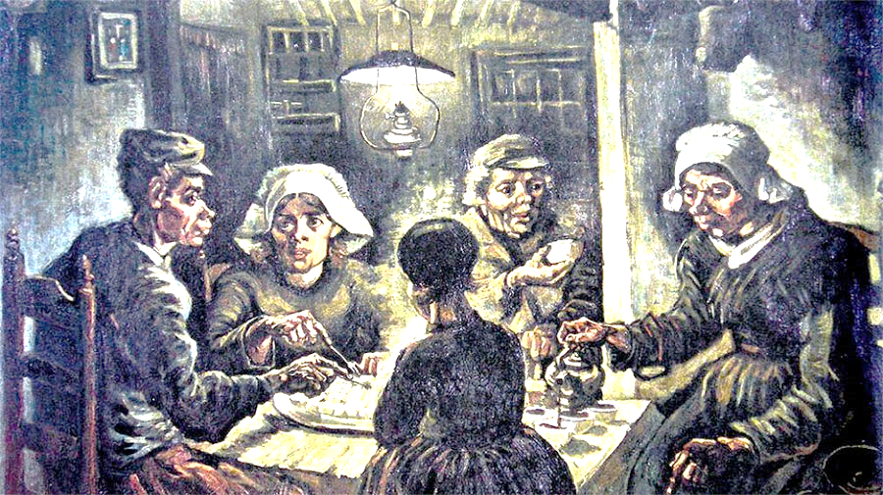
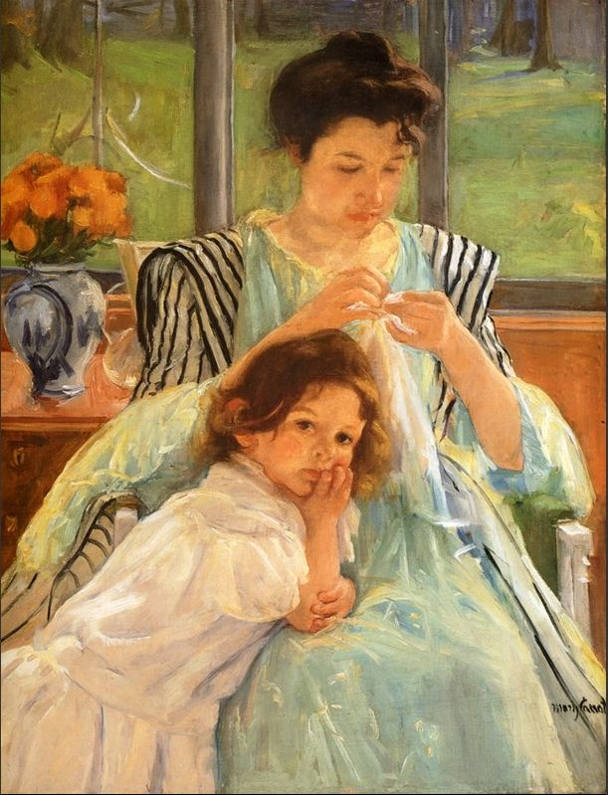
Este cuadro se llama. “Los Comedores de patatas”. Es una obra del artista Vincent Van Gogh. Presenta un lugar pobre, iluminado por una lámpara de petróleo, en donde los campesinos se sientan a la mesa dispuestos a cenar su ración de papas. Una de las mujeres vierte el contenido de la tetera en unas tazas blancas. La poca luz, el oscuro colorido y la actitud de tristeza de los personajes convierten la escena en una imagen misteriosa. No hay grandes detalles, en el dibujo el cuadro se centra en mostrar figuras caricaturescas que dan un toque de modernidad a una composición totalmente realista. Las personas sentadas en la mesa se sitúan de manera que el espectador es decir quien mira se integra en el cuadro y pareciera que comparte la comida con los campesinos.

Esta obra es de una pintora llamad Mary Cassatt y se llama “Mujer cosiendo” .muestra una mujer concentrada en su labor, acompaña de su hija que mira hacia el espectador. Los vivos ojos y el gesto de la pequeña contrastan con el de la madre, absorta en su trabajo. La pintura tiene mucho colorido y está hecha con pinceladas sueltas y rápidas pero el dibujo de los rostros son muy detallados. La distribución de las luces en el espacio es uno de los grandes logros de la artista convirtiendo sus trabajos en obras maestras.
Observa el rostro de la madre y escribe ¿Qué sentimientos la embargan mientras cose? ………………………………………………
…………………………………………………………………………………………..
Imagina que la niña está observando a dos personas ¿Quiénes son y que hacen? ……………………………………………….
…………………………………………………………………………………………..
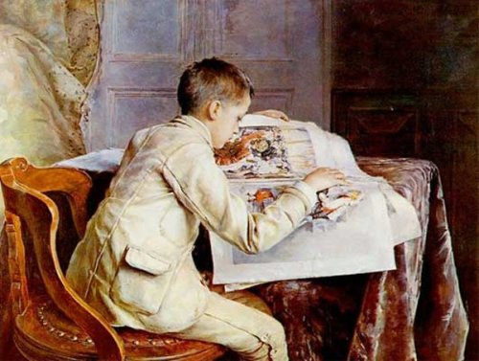
2- Esta obra se llama “Niño de las Láminas” del pintor chileno Cosme San Martin. A continuación contesta las siguientes preguntas de ella.
¿Qué hace este niño?
…………………………………………………………………
…………………………………………………………………
¿Dónde crees que esta?
…………………………………………………………………….
¿Crees que está acompañado?
…………………………………………………………………….
¿Qué emociones o sentimientos te provoca este cuadro?
……………………………………………………………………
……………………………………………………………………

¿Describe imaginando el resto del cuadro que no se ve? ………………………………………………………………………….
…………………………………………………………………………………………………………………………………………………………………
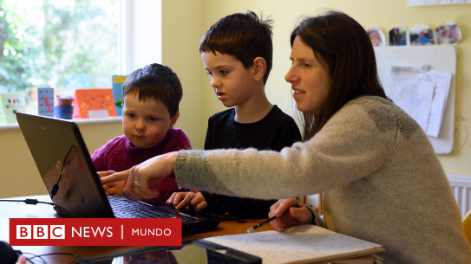
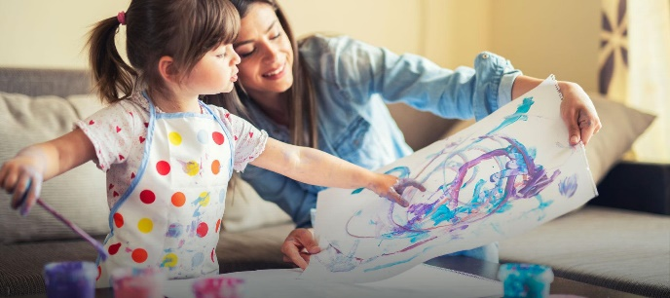
- Esta Guia tiene como principal trabajo que tú fotografíes algunas rutinas familiares dentro de tu casa o tu patio para un registro grafico de lo que será parte de la historia de los tiempos que nos tocó vivir. Te invito a que seas lo más creativo posible y que pidas ayuda y colaboración a tu familia. Utiliza para ello tu celular o una cámara fotográfica. Cuando selecciones las imágenes envíalas al correo institucional marielaibacache@liceojuanrusqueportal.cl o simplemente por WhatsApp
- Como material complementario te invito a mirar etas imágenes que puedes adaptar con tu imaginación o inventar nuevas. Además puedes visitar la plataforma de classroom donde encontraras esta guía y un PowerPoint llamado “La familia en el Arte”
- Espero tus creaciones a lo largo de este mes. Buena suerte con tu trabajo espero te guste.

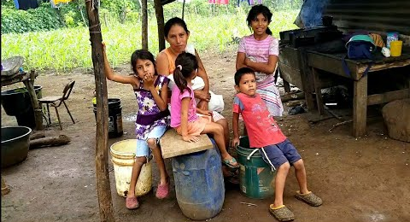
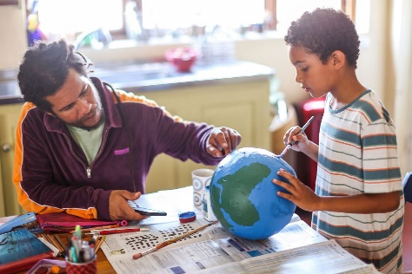

Evaluación

Indicadores | Muy bueno  7-0 | Bueno  6.0 | Regular  4.0 | Insuficiente  3.0 | Puntaje
Describe percepciones, sentimientos e ideas que le genera la observación de manifestaciones visuales con temas de personas desarrollando las actividades que se le proponen en la guía de trabajo
Desarrolla ideas graficas en sus fotografías evidenciando en su trabajo visual la expresión de propósitos, sentimiento e ideas personales
Sus fotografías evidencian creación personal con ideas propias.
Nota = suma de puntaje : por 3

